Nicolás Salom
Felipe Rodríguez
Laura Castiblanco
Yensy Guerrero
-----------------------------------------------------------------------------------------------------------------------------------

PROCESO DUCHA AHORRADORA DE AGUA
¿Por qué?
Es una realidad que la gente no ahorra agua en la ducha, pero ¿Por qué? Tras una encuesta realizada a diferentes tipos de personas, se llegó a la conclusión de que la razón principal por la cual las personas no cierran la llave mientras se enjabonan, es que sienten frío mientras no les cae agua caliente. Partiendo de esto, surge la necesidad de crear una ducha con un sistema que solucione dicho problema de tal forma que impulse a las personas a cerrar la llave mientras se enjabonan, y de este modo, ahorren agua.
¿Qué es?
El resultado es una ducha que ofrece dos opciones al usuario, por un lado la salida de agua para enjuagarse, y por otro la salida de vapor para enjabonarse. De esta forma, el vapor proporciona el calor que el usuario necesita para sentirse a gusto en la ducha durante la ausencia de agua, evitando que la llave permanezca abierta mientras éste se enjabona. Así, el usuario no sólo ahorra agua sino que además encuentra en el momento del baño, una actividad que le proporciona confort.
¿Para quién?
Está dirigido a personas con interés en ahorrar agua y personas con recursos económicos. Sin embargo, está pensada para que diferentes tipos de usuarios puedan hacer uso de ésta, pues al tratarse de una ducha, es posible que se encuentre tanto en una casa de familia como en una casa donde habite un único individuo, por lo cual era necesario contemplar estas dos opciones. De esta forma, si fuese el caso de una casa de familia, el manejo de la ducha es posible por parte de niños y adultos, o bien sea, por parte de personas bajas, medianas y altas.
¿Cómo funciona?
Prototipo de usuario
http://www.youtube.com/watch?v=2Lg8P6SzOkU&feature=relmfu
Prototipo de contexto
http://www.youtube.com/watch?v=xHKlkpYwakI

Variaciones según tamaño
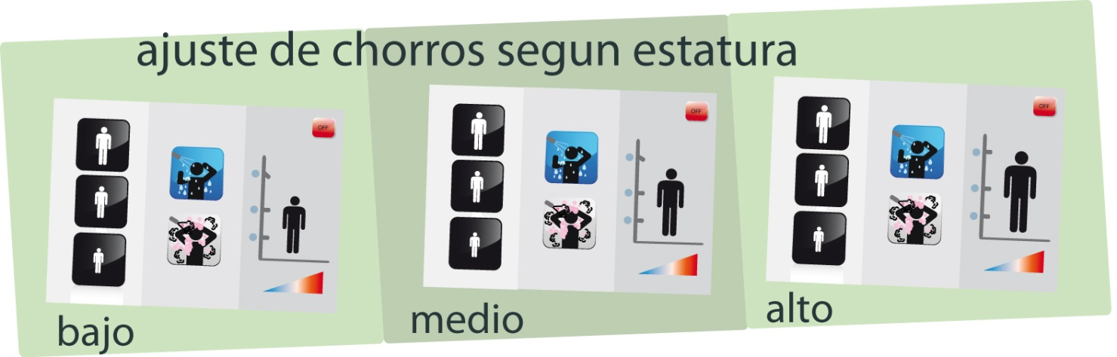

Modelo
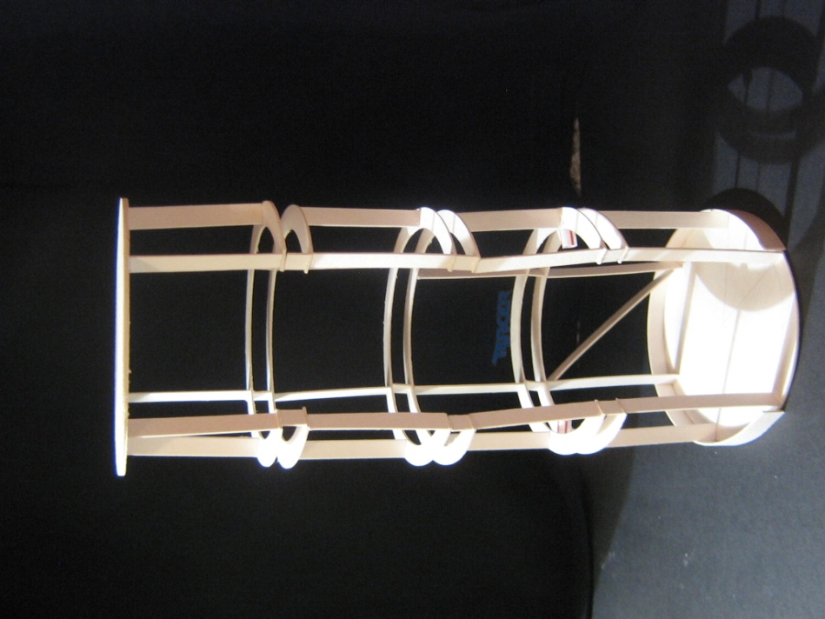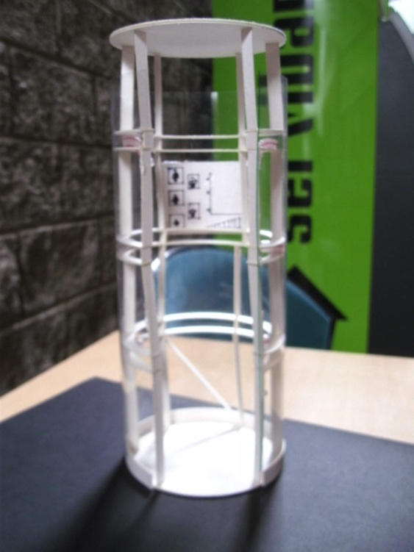

Proceso
- Primer prototipo

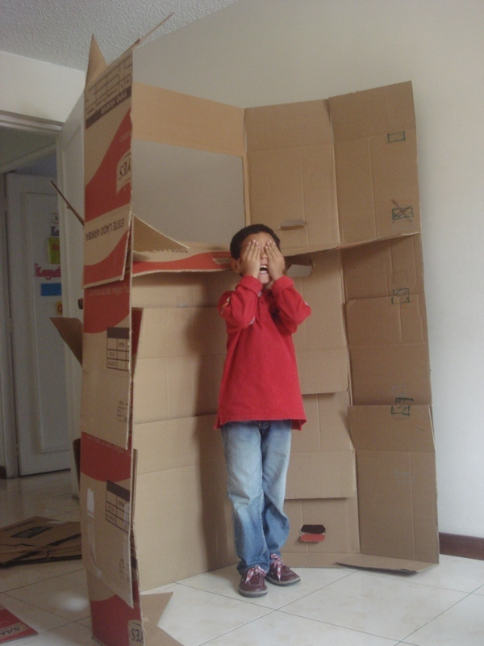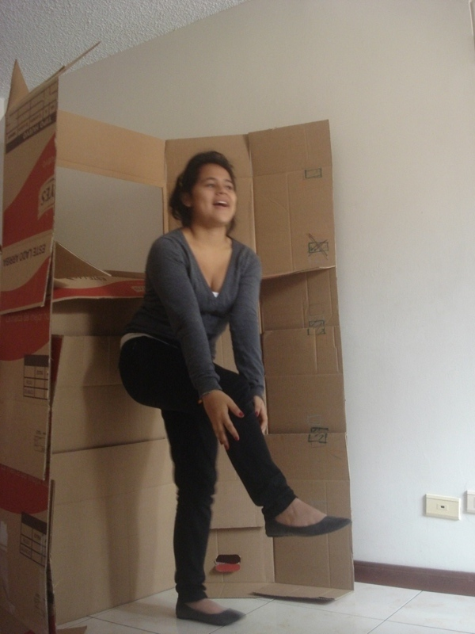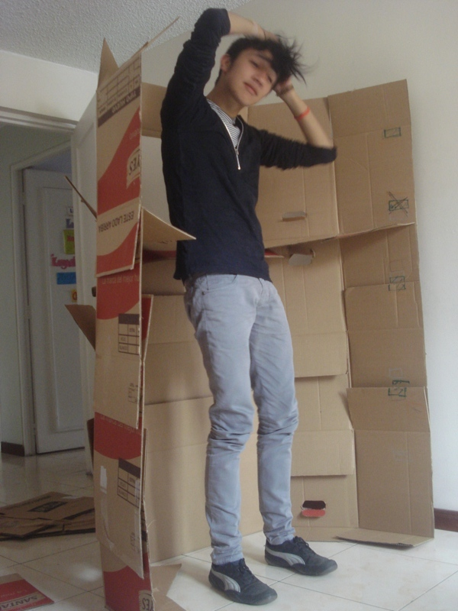
Mediano
Alto/Grande
Pequeño/Bajo
Conclusiones interacción interfaz
http://www.youtube.com/watch?v=bCT5mvI2lw8
Complejidad
- Demasiados pasos
- No hay entendimiento de la posibilidad de seleccionar los chorros de agua.
Funcionamiento ideal interfaz
http://www.youtube.com/watch?v=tKHsgEU9sZE
Funcionamiento ideal prototipo
http://www.youtube.com/watch?v=JNBfcBWxGnM

- Segundo prototipo (interfaz)

Prueba señora 40 años
http://www.youtube.com/watch?v=Hjo-QY46erw

Prueba niño de 6 años
http://www.youtube.com/user/kchets8#p/u/2/79cvjfB1IJ8
http://www.youtube.com/user/kchets8#p/u/1/ggYV5ipqEqE

Conclusiones interacción interfaz
- La imagen del jabón no indicaba correctamente a los usuarios que se trataba de vapor que saldría de la ducha mientras se enjabonaban, sino que los usuarios asociaban la imagen del jabón con el hecho de que les fuera a salir jabón de los tubos.
- Como pudo ser visto, hicimos diferentes propuestas sobre la forma y las convenciones que utilizaríamos para comunicar la temperatura. La que resultó más entendible fue la utilizada en los últimos dos videos, que incluso fue entendida por el niño pequeño.
- Concluimos que la forma más fácil de comunicar la interfaz era en un solo pantallazo, pues que para los 3 usuarios fue más fácil interactuar y entender la información dispuesta de esta forma.
- En definitiva, la pieza gráfica debía ser lo más simple posible para que pudiera ser claramente entendida por cualquier tipo de usuario.

